第二次上机实验

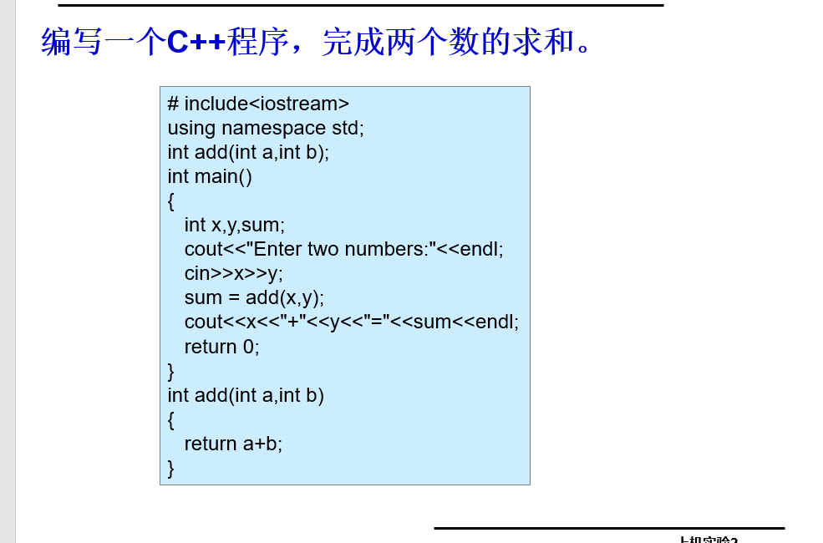

实验代码：

#include<iostream>

using namespace std;

int add(int a,int b);

int main()

{

int x,y,sum;

cout<<"Enter two numbers:"<<endl;

cin>>x>>y;

sum=add(x,y);

cout<<x<<"+"<<y<<"="<<sum<<endl;

return 0;

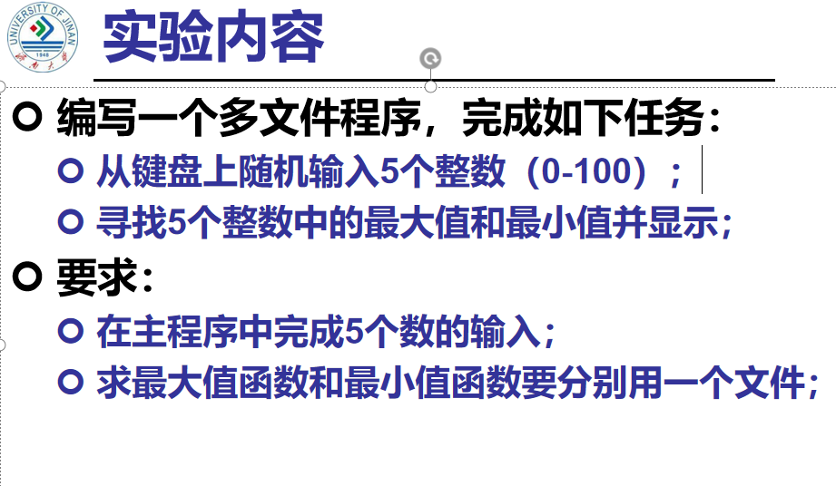

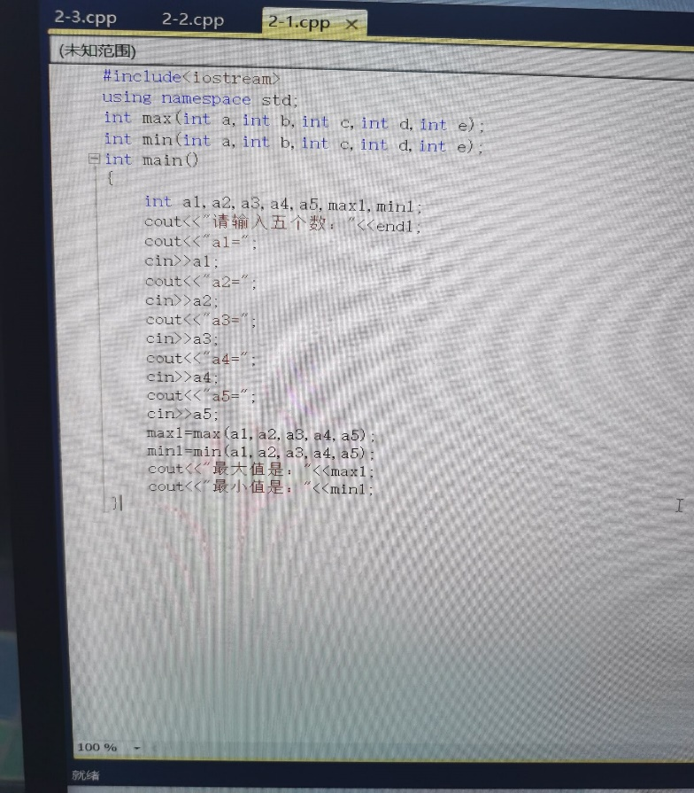

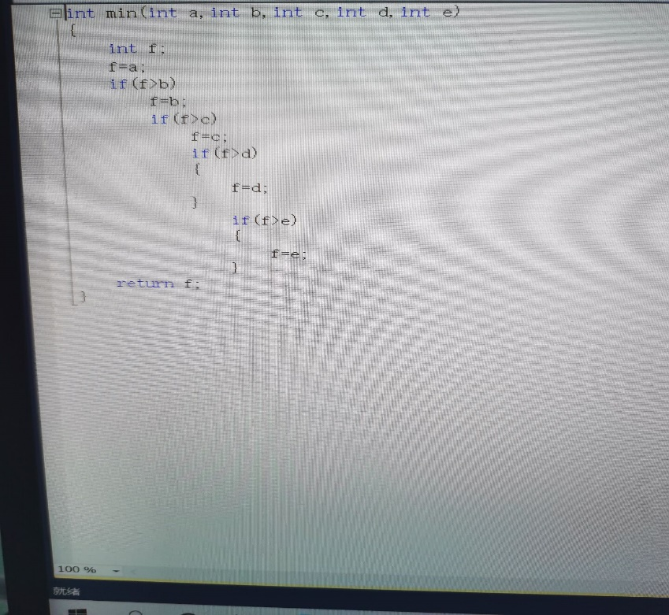

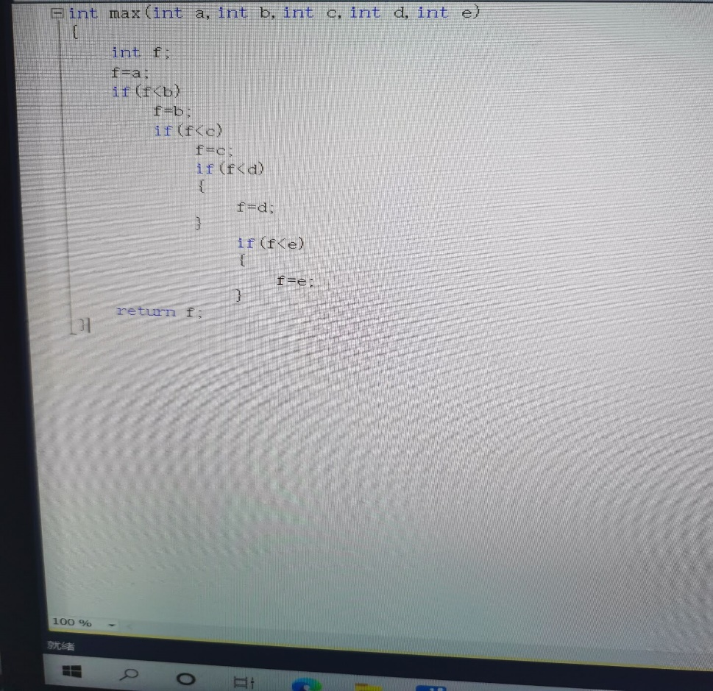

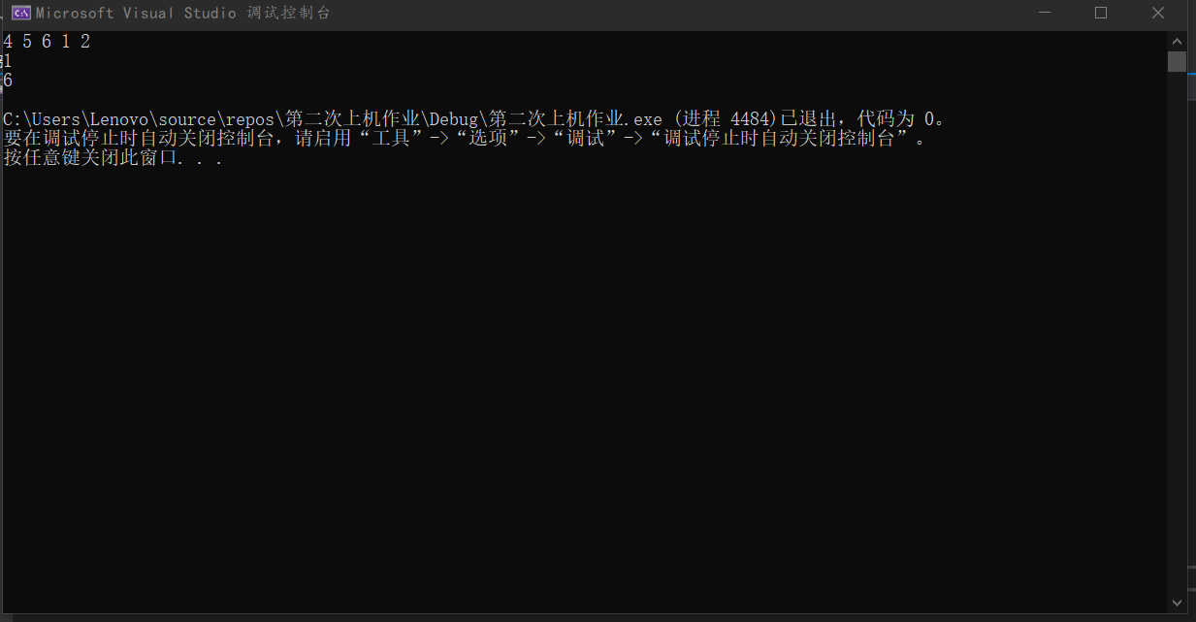

实验心得：

本次实验学会了如何使用c++代码比较两数大小，代码比较简单，与之前c语言代码类似。

Copyright 2021-2099 Xiaoyu Liu. All rights reserved